**«Как я провел две недели в Польше»**

**Этим летом мне посчастливилось посетить страну своих предков - Польшу. Пребывание в Польше длилось 2 недели, за которые удалось побывать в Варшаве, Кракове, Люблине, Казимеже Дольном (старинный еврейский квартал, ежегодно здесь проводится Фестиваль еврейской культуры), Сандомеже, а место непосредственного проживания был город Люблин. Время в Польше прошло быстро и интересно, с многочисленными экскурсиями, прогулками, занятиями по польскому языку. Нам удалось посетить копальни соли в Величке, зоопарк, музей в Козлувке, старинные замки в Люблине и Варшаве, множество костелов построенных в разные эпохи, а также русское кладбище недалеко от Люблина. А еще я встретился с консулом, который пригласил нас на ужин, а потом к нам в Люблин приехал пан Себастьян и пан Павел. Эта страна произвела на меня большое впечатление. Я бы хотел вернуться в Польшу еще много раз, чтобы лучше узнать традиции и историю этой страны и его жителей.** 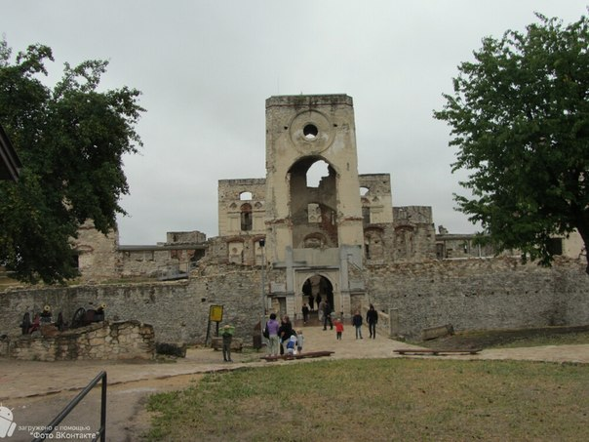

Виталий Фомин ученик 9В класса